河北科技大学 2023年攻读硕士学位研究生入学考试试题 |  |  |  | [A]卷
科目名称 | 电力电子技术 | 科目代码 | 801 |  | 共 | 3 | 页
适用专业 | 电气工程(0808)、能源动力、电气工程(085801)
注：所有试题答案一律写在答题纸上，答案写在试卷、草稿纸上一律无效。
一、填空题（共30分，每空1分。答案一律写在答题纸上，否则无效）
1.常用的电力电子器件中，（）开关频率最高，（）通流能力最大，（）属于单极性器件。
2. 在电力电子器件GTO、SCR、MOSFET、IGBT中，属于电流驱动型的器件有（）和（），属于电压驱动型的器件有（）和（）。
3.额定电流I_{Ta}=100A的晶闸管，当流入电流为触发角为90度的单相半波可控整流电路（纯电阻性负载）负载电流时，允许流入额定电流的有效值为（）。当流入电流为触发角为60度的单相桥式整流电路（纯电阻性负载）负载电流时，在考虑2倍安全裕量时，负载电流的峰值可以达到（）。
4.三相桥式全控整流电路，带电阻负载时，其α角的移相范围为（）；负载电流断续和连续的临界触发角为（）；带阻感负载（电感极大）时，其α角的移相范围为（）。
5. 单相桥式全控整流电路，考虑整流变压器漏抗X_{B}，电流为I_{d}时，换相压降为（）。
6.以单相桥式可控整流电路采用（）换流方式；以IGBT等全控型器件为开关器件的SEPIC电路采用（）换流方式；以晶闸管为开关器件的典型三相电流型型逆变电路采用（）换流方式；负载为略呈容性的准谐振负载的单相电流型逆变电路采用（）换流方式。
7.单相桥式电压型逆变电路，180度导电方式，直流侧电压Ud，则输出电压基波幅值为（），有效值为（）。
8. 斩波器的控制方式有（），（），（）。
9.为了改善电压的波形，更加接近正弦波，可以采用（）电路，如果有三个同样的电路，电源侧独立，而负载侧也独立，则称为（）。
10. 变频器常采用三相电压型逆变电路，其中广泛采用空间矢量PWM控制技术，如每个桥臂上桥臂导通用1表示，下桥臂导通用0表示，请列出6个工作电压矢量的开关组合，（）、（）、（）、（）、（）、（）。
二、判断题（共10分，每题1分。答案一律写在答题纸上，否则无效。）
1.IGBT是单极性器件。（）
2. 维持晶闸管导通的条件是保证流过晶闸管的电流不小于晶闸管的维持电流IH。（）
3. 交交变频电路输出电压的频率既可高于输入电网的频率，也可低于输入电网的频率。（）
4. 单相桥式全控整流电路，无论有无续流二极管，阻感负载平均电压计算公式均为 Ud=0.9U₂cosα。（ ）
5. 利用PWM控制技术，可以用一系列等幅不等宽的脉冲来等效正弦波信号。（ ）
6. 用于中频加热电源的单相桥式电流型（并联谐振式）逆变电路，其晶闸管采用的换流方式为电容强迫换流。（ ）
7. 单相桥式全控整流电路，反电动势电阻负载（R—E），控制角α的移相范围为$δ≤α≤{\text{180}}^{0}$。（ ）
8. 三相桥式可控整流电路中，为使系统可靠工作，触发脉冲应采用双脉冲或宽脉冲。（ ）
9. 电流可逆斩波电路中，电动机负载，当直流电源向电机供电时，电路工作在BOOST模态。（ ）
10.单相交流调压电路，无论负载性质是什么，控制角的移相范围都是0°- 180°。（ ）
二、多项选择题（共20分，每题2分。答案一律写在答题纸上，否则无效。）
1.有源逆变失败的原因有（ ）。
A 触发电路不可靠 B 交流电源突然消失 C 换相裕量角不足 D 晶闸管发生故障
2.以下变换电路中，属于器件换流的有（ ）。
A 晶闸管三相桥式整流电路 B 晶闸管单相调压电路 C 升压斩波电路 D PWM逆变电路
3. 与单相全控桥式电路相比，三相桥式全控电路的优点有（ ）。
A 提高输出电压 B 抑制谐波 C 减小滤波电容和电感的体积 D 降低输出电压
4.属于电流型逆变电路特点的有（ )。
A 直流侧并大电容 B 直流侧串大电感 C 交流侧输出电流波形为矩形波 D 交流侧输出电压为矩形波
5.PWM跟踪控制技术有（ ）。
A 滞环比较 B 三角波比较 C 转速比较 D 定时比较
6.根据开关导通时的状态，软开关可分为（ ）。
A 零电压开关 B 零损耗开关 C 零电流开关 D 零脉冲开关
7. PWM逆变电路中，如果要提高直流电压得利用，可采用的技术有（ ）。
A 规则采样法 B 信号波为梯形波 C 线电压控制方式 D 滞环比较
8. 交流电力变换电路可以完成（ ）的变换。
A 电压 B 电流 C 频率 D 相位
9. 下列电路中，不存在变压器铁芯直流磁化现象的有( )
A 单相半波可控整流电路 B 单相桥式全控整流电路 C 单相桥式半控整流电路 D 单相全波可控整流电路
10.若要改变单相全桥电压型逆变电路的输出负载电压，可采用的方法有( )
A 调节电路工作频率 B 调节直流侧电流 C 调节直流侧电压 D 采用移相调压方式
三、简答题（共30分。答案一律写在答题纸上，否则无效。）
1.（4分）试举例说明电力电子技术在实际工程中的作用。
2.（4分）为什么电力电子器件工作在开关状态？器件的主要损耗有哪些？
3.（6分）请比较单相全桥可控整流电路和全波整流电路的优缺点？
4.（6分）请阐述电压型逆变电路的主要特点。
5.（6分）请说明隔离型直流-直流变换器包含那几个环节，各环节的作用，及变换器的适用场合。
6.（4分）请比较相控调压电路和斩控调压电路，阐述斩控调压电路有哪些优点？
四、计算题（共60分。答案一律写在答题纸上，否则无效。）
1.（18分）图1所示电路，相电压有效值为200V。（1）当负载L=0，R=5Ω时，请画出输出电压和电流波形；（2）当L无穷大，R=5Ω时，请画出输出电压波形和VT3的电压波形，并计算Ud、Id、I2；（3）当考虑变压器漏感，且XB=0.5时，请计算Ud和Id。
2.（16分）图2所示电路，交流侧为工频市电，忽略变压器漏感，当L无穷大，R=10Ω，E=100V时，请画出负载电压波形、电流波形、VT3的电压波形，并计算ud、id、idvt3、ivt3，如果共阳极组晶闸管全部换成二极管，请画出负载电压波形。
3.（12分）图3所示电路为一双向DC/DC电路，E1=100V，E2=120V，请判断E1向E2供电时是什么电路？E2向E1供电时是什么电路？阐述这两种电路的工作原理。分别计算E1向E2供电的占空比和E2向E1供电的占空比。
4.（4分）常用变频器是交-直-交变流电路，逆变电路为三相电压型逆变电路，180度导电方式，设变频器向一个线电压为336V的电机供电，请计算直流侧电压和三相桥式可控整流电路的触发角。
5.（10分）图4所示电路，变压器原边电压有效值220V,原副边电压u1:u2=1:1，R=5Ω，请判断该电路的调压范围；如果VT3/VT4组变流电路的触发角为0，VT1/VT2组变流电路的触发角为30度，请绘制负载电压和电流波形，并计算负载电压和电流的有效值。
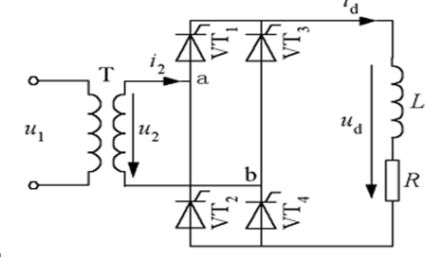
图1 图2
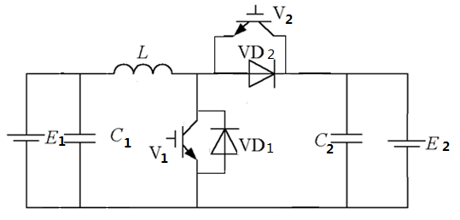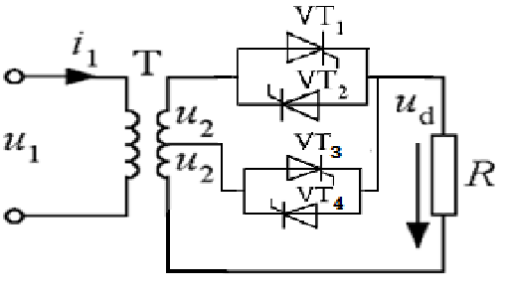
图3 图4

